**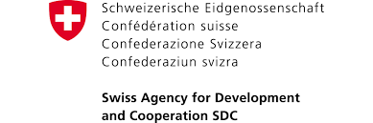****/Users/Zolo/Desktop/Сангийн яам лого.jpg**

2018 он

**2016, 2017, 2018 ОНЫ ЖИЛИЙН ГҮЙЦЭТГЭЛИЙН ҮНЭЛГЭЭний тайлан**

Сумдын орон нутгийн хөгжлийн сан

*Тогтвортой амьжиргаа 3 төслийн аймаг дахь чадавх бэхжүүлэх багийн албан хэрэгцээнд зориулав.*

Тогтвортой амьжиргаа 3 төсөл

АГУУЛГА

Тогтвортой амьжиргаа-3 төслийн товч танилцуулга 2

Жилийн гүйцэтгэлийн үнэлгээний аргачлал 3

2016-2018 оны сумдын жилийн гүйцэтгэлийн 5

үнэлгээний үр дүн 5

**Жилийн гүйцэтгэлийн үнэлгээний ерөнхий үр дүн** 5

**Жилийн гүйцэтгэлийн үнэлгээний үр дүнгийн аймгуудын харьцуулалт** 9

**Гүйцэтгэлд суурилсан урамшуулал** 11

Аймаг бүрийн сумдын жилийн гүйцэтгэлийн үнэлгээний үр дүн 13

**Дорнод аймгийн 2017 оны ЖГҮ-ний үр дүн** 13

**Хэнтий аймгийн ЖГҮ-ний үр дүн** 20

# Тогтвортой амьжиргаа-3 төслийн товч танилцуулга

Монгол Улсын Засгийн газар, Дэлхийн банк хооронд байгуулсан Санхүүжилтийн хэлэлцээрийн хүрээнд Монгол Улсын Сангийн яам Тогтвортой амьжиргаа- 3 төслийг хэрэгжүүлж байна.

**ТА-3 төслийн зорилго нь хөдөө орон нутагт тэргүүлэх ач холбогдол бүхий хөрөнгө оруулалтыг төлөвлөх, хэрэгжүүлэхэд иргэдийн оролцоо, засаглалыг сайжруулахад оршино.** Тодруулбал ТА-3 төсөл нь ОНХС-ийг амжилттай хэрэгжүүлэхэд иргэдийн оролцоог хангах болон орон нутгийн засаглалын чадавхыг бэхжүүлэхийн зэрэгцээ сайн засаглал, гүйцэтгэлд суурилсан санхүүжилт (ГСС) буюу гүйцэтгэлд суурилсан урамшуулал (ГСУ)-ыг олгосноор сумын ОНХС-ийн үйл ажиллагааг сайжруулах хөшүүргийг бий болгоно.

ТА-3 төсөл нийт Монгол Улсын хэмжээнд Улаанбаатар хотоос бусад 21 аймгийн 330 суманд хэрэгждэг.

Төсөл нь хоорондоо уялдаа холбоо бүхий дараах гурван бүрэлдэхүүн хэсгийн хүрээнд үйл ажиллагаа явуулдаг. Үүнд:

**А. Бүрэлдэхүүн хэсэг 1. Орон нутгийн засаглал, амьжиргааны чадавхыг бэхжүүлэх**

Нэгдүгээр бүрэлдэхүүн хэсгийн гол зорилго нь *хөдөө орон нутгийн хөгжлийг дэмжих Засгийн газрын хөтөлбөр, бодлого, механизмыг хэрэгжүүлэхэд төв, орон нутгийн төвшинд чадавхыг бүрдүүлж, улмаар бэхжүүлэх*эд оршино*.* Энэ хүрээнд ОНХС-ийн үйл ажиллагааг үр дүнтэй, үр ашигтай, цаг хугацаанд нь удирдан зохион байгуулах үүрэгтэй орон нутгийн төр, захиргааны байгууллагуудын чадавхыг бэхжүүлэх зорилготой ажиллаж байна. Тухайн орон нутгийн хэрэгцээ, шаардлагад үндэслэн ОНХС-ийн үйл ажиллагааг төлөвлөх, төсөвлөх болон хэрэгжүүлэх чиглэлээр ТА-3 төслөөс орон нутгийн төр, захиргааны байгууллага болон иргэд, олон нийтэд сургалт зохион байгуулж, техникийн туслалцаа, дэмжлэг үзүүлж байна.

**Б. Бүрэлдэхүүн хэсэг 2. Сайн засаглал, үр дүнд суурилсан дэмжлэг үзүүлэх хөтөлбөр**

Хоёрдугаар бүрэлдэхүүн хэсгийн зорилго нь ОНХС-гийн хүрээнд т*өсөв боловсруулах, батлах, төсвийн гүйцэтгэлийг хангах, бүртгэх, тайлагнах, дотоод болон хөндлөнгийн хяналт, иргэд, олон нийтийн хяналт зэрэг төсөв санхүүгийн бодлого, төлөвлөлтийн бүхий л үйл ажиллагаанд сайн засаглалыг бэхжүүлэх*эд оршино*.*Орон нутгийн засаг захиргааны ОНХС-ийн үйл ажиллагаанд жилийн гүйцэтгэлийн үнэлгээ хийж сайн гүйцэтгэлтэй болзол хангасан сумдыг урамшуулах санхүүгийн хөшүүргийг нэвтрүүлэх зорилготой юм. Сайн засаглал, үр дүнд суурилсан урамшууллын хөтөлбөрийг хэрэгжүүлж байна.

**В. Бүрэлдэхүүн хэсэг 3. Төслийн удирдлага, хяналт-шинжилгээ, үнэлгээ**

Гуравдугаар бүрэлдэхүүн хэсгийн хүрээнд ТА-3 төслийн хэрэгжилтийн үр дүнд хяналт-шинжилгээ, үнэлгээ хийх, ОНХС-ийн хэрэгжилт, үр дүнг хянах системийг сайжруулахад Сангийн яаманд дэмжлэг үзүүлж байна.

# Жилийн гүйцэтгэлийн үнэлгээний аргачлал

Төслийн гол зорилго нь хөдөө орон нутагт засаглалыг бэхжүүлж, иргэдийн оролцоотой тэргүүлэх ач холбогдол бүхий хөрөнгө оруулалтыг төлөвлөхөд дэмжлэг үзүүлэх юм.

Сайн засаглал-үр дүнд суурилсан урамшууллын хөтөлбөрийг хэрэгжүүлэхтэй холбогдон Орон нутгийн хөгжлийн сан (ОНХС)-ийн үйл ажиллагааг хэрэгжүүлж буй Монгол Улсын 330 сумдын засаглалын түвшнийг жилийн гүйцэтгэлээр үнэлэх бөгөөд үнэлгээнд үндэслэн болзол хангасан сумдад ОНХС-ийн 25%-тай тэмцэх хэмжээний урамшуулал олгож байна.

Сумдын засаглалын төвшинг үнэлэхтэй холбогдон уг зааварчилгаанд үнэлгээний шалгуур үзүүлэлт болон түүнийг үнэлэх аргачлалыг тусгасан ба бие даасан хөндлөнгийн үнэлгээний баг энэхүү зааварчилгааны дагуу сумдын засаглалын төвшинг үнэлдэг. Үнэлгээний шалгуур үзүүлэлт нь ОНХС-г хэрэгжүүлэхтэй холбоотой хууль, дүрэм журмын хүрээнд сумдын засаглалыг 6 бүлэг үзүүлэлтээр тодорхойлдог.

Хүснэгт 1. Үнэлгээний бүлэг үзүүлэлтийн тоо

|  |  |  |  |  |  |  |  |
| --- | --- | --- | --- | --- | --- | --- | --- |
| **Д.Д** | **БҮЛЭГ ҮЗҮҮЛЭЛТ** | **Үзүүлэлтийн тоо** | | | **Хамрах он** | | |
| **ЖГҮ 2016** | **ЖГҮ 2017** | **ЖГҮ 2018** | **ЖГҮ 2016** | **ЖГҮ 2017** | **ЖГҮ 2018** |
| **1** | **Олон нийтийн оролцоо (#1-5)** | **5** | **5** | **4** | **2016** | **2017** | **2018** |
| **2** | **Сумын төсвийн төлөвлөлт (#6-15)** | **10** | **10** | **10** | **2015** | **2016** | **2017** |
| **3** | **Сумын төсвийн ил тод байдал (#16-17)** | **3** | **3** | **3** | **2015 2016** | **2016 2017** | **2017 2018** |
| **4** | **Сумын төсвийн гүйцэтгэл (#19-26)** | **9** | **8** | **9** | **2015** | **2016** | **2017** |
| **5** | **Сумын хяналт, шинжилгээ үнэлгээ (#27-30)** | **5** | **4** | **4** | **2015 2016** | **2016 2017** | **2017 2018** |
| **6** | **Сумын өмчийн удирдлага (#31-33)** | **3** | **3** | **3** | **2015** | **2016** | **2017** |
| **Нийт** | | **35** | **33** | **32** |  |  |  |

Аль нэг төсвийн жилийн хүрээнд эдгээр 6 бүлэг 32-33 үзүүлэлтээр холбогдох хууль, журмын нийцлийн үнэлгээг хийх боломжгүй тул бүлэг бүрд хамаарах хамгийн ойрын төсвийн жилийн үйл ажиллагаанд үнэлэлт өгдөг. Нэгдүгээр бүлэг үзүүлэлт нь ОНХС-ийн олон нийтийн оролцооны тухай юм. ОНХС-ийн санхүүжилтээр хэрэгжүүлэх төсөл, хөтөлбөр, арга хэмжээний саналыг өмнөх онд нь иргэдээс авч төсвийн төлөвлөгөөнд тусгаж батлуулдаг. Жишээ нь 2018 онд ЖГҮ үнэлгээ хийх үеэр багууд 2019 оны төсвийн жилд ОНХС-аар хэрэгжүүлэх төсөл хөтөлбөр, арга хэмжээний саналыг 2018 оны эхний хагас жилд багтаан хийсэн. Тиймээс 2018 оны ЖГҮ үнэлгээний энэ бүлэгт 2019 оны төсвийн жилийн төлөвлөлтийн бэлтгэл ажил болох иргэдээс санал авах, багийн ИНХ-аар батлуулах ажлыг 2018 онд хууль, журамд заасны дагуу гүйцэтгэсэн эсэхэд үнэлгээ өгсөн. 2017 онд хийсэн үнэлгээгээр 2018 оны төсвийн жилийн бэлтгэл ажлыг 2017 онд, 2016 оны үнэлгээрээр 2017 оны төсвийн жилийн бэлтгэлийг 2016 онд хууль, журмын дагуу гүйцэтгэсэн эсэхэд үнэлгээ өгөв.

Төсвийн төлөвлөлтийн бүлэг үзүүлэлтүүдээр сумын Засаг даргын тамгын газар болон ИТХ жилийн гүйцэтгэлийн үнэлгээ хийгдэж буй тухайн жилийн ОНХС-ийн төлөвлөлтийг хийж батлуулсан. Өөрөөр хэлбэл, 2018 онд ОНХС-аар хэрэгжүүлж буй төсөл, хөтөлбөр арга хэмжээний төлөвлөлтийг 2017 онд сумын түвшинд холбогдох хууль, журмын дагуу хийсэн эсэхэд үнэлгээ өгсөн. 2017 онд хийсэн ЖГҮ-ний үеэр сумын Засаг даргын тамгын газар болон ИТХ-ийн төлөөлөгчид 2017 онд ОНХС-аар хэрэгжүүлэх төсөл хөтөлбөр арга хэмжээний төлөвлөлтийг 2016 онд хийхдээ холбогдох хууль, журмыг мөрдсөн эсэхэд нийцлийн үнэлгээ хийсэн.

Төсвийн ил тод байдлын бүлэг үзүүлэлтээр ЖГҮ үнэлгээ хийж буй тухайн жилд болон өмнөх онд төсвийн ил тод байдлыг хангаж буй эсэхэд үнэлгээ өгдөг.

Төсвийн гүйцэтгэлийн бүлгийн хувьд ЖГҮ жил бүрийн 2-р улиралд хийгддэг тул ЖГҮ үнэлгээ хийж буй тухайн жилд хэрэгжиж буй төсөл, хөтөлбөрийн гүйцэтгэлийг үнэлэх боломжгүй юм. Тиймээс өмнөх жил нь хэрэгжиж дууссан төсөл, хөтөлбөр, арга хэмжээний гүйцэтгэлд үнэлгээ өгдөг. Өөрөөр хэлбэл, 2018 онд үнэлгээ хийх үеэр 2017 онд хэрэгжсэн төсөл, хөтөлбөр, арга хэмжээний гүйцэтгэлд нийцлийн үнэлгээ хийсэн. 2017 оны ЖГҮ үеэр 2016 онд хэрэгжсэн төсөл, хөтөлбөр арга хэмжээнүүдийг хамруулсан.

Хяналт шинжилгээ, үнэлгээний бүлэг үзүүлэлтээр ЖГҮ үнэлгээ хийж буй тухайн онд болон өмнөх онд хяналт, шинжилгээ үнэлгээ хийж буй эсэхэд үнэлгээ өгдөг.

Өмчийн удирдлагын бүлэг үзүүлэлтээр ЖГҮ үнэлгээ хийж буй тухайн оны өмнөх онд ОНХС-ын хөрөнгөөр хэрэгжүүлсэн төсөл, хөтөлбөр, арга хэмжээг хамруулдаг.

Шалгуур үзүүлэлт нь **абсолют үзүүлэлт** болон **харьцангуй үзүүлэлт** гэсэн хоёр төрлийн онооны аргачлалтай юм. **Абсолют үзүүлэлт** буюу **“А”** гэж тэмдэглэсэн үзүүлэлтүүдийг холбогдох хууль, дүрэм журмын дагуу хангасан байх шаардлагатай бөгөөд энэ нь **“Тийм”**, **“Үгүй”** гэсэн хариулттай байна. Шалгуур үзүүлэлтийг хангаж “Тийм” гэсэн бол тухайн үзүүлэлтэд харгалзах оноог өгнө. Харин шалгуур үзүүлэлтийг хангаж чадаагүй тохиолдолд оноо өгөхгүй юм. **Харьцангуй үзүүлэлт** буюу **“R”** гэж тэмдэглэсэн үзүүлэлтүүдийн үнэлгээнд тухайн асуултаас хамаарч өгөгдсөн томьёоны дагуу тооцоолон 0-10 хооронд оноог өгнө. Эдгээр үзүүлэлт нь чанарын үнэлгээнд хамаарах бөгөөд ОНХС-ийн үйл ажиллагааг хэрэгжүүлэхтэй холбогдон нэвтрүүлсэн шинэ санаачилга, идэвх чармайлтыг үнэлэхэд зориулагдаж байгаа болно. **Абсолют болон Харьцангуй үзүүлэлт** нь тухайн үзүүлэлтийн ач холбогдлоос хамааран **“5”**, **“8”**, **“10”** гэсэн оноонуудаас бүрдэнэ. Үүнд:

**“5”** – Ач холбогдолтой

**“8”** – Ач холбогдол өндөртэй

**“10”** – Хамгийн их ач холбогдолтой

Үзүүлэлт болгонд харгалзах оноо байх боловч тухайн суманд хамааралгүй үзүүлэлтэд үнэлгээ өгөхгүй тул сум бүрийн авах дээд оноо харилцан адилгүй байна. Авсан нийт оноог хамаарах дээд оноонд харьцуулсан харьцаагаар сумдыг эрэмбэлдэг. Үнэлгээний аргачлалыг хавсаргав.

# 2016-2018 оны сумдын жилийн гүйцэтгэлийн

# үнэлгээний үр дүн

Монгол Улсын Засгийн газар, Олон улсын хөгжлийн ассоциаци хооронд 2015 оны 1 дүгээр сарын 30-ны өдөр байгуулсан “Тогтвортой амьжиргаа-3” төслийн Санхүүжилтийн хэлэлцээрийн Хуваарь 1-ийн 2 дугаар хэсгийн (a) заалтын дагуу ОНХС-гийн үйл ажиллагааг сайн хэрэгжүүлсэн сумдад үр дүнд суурилсан санхүүжилт болох нэмэлт хөрөнгийг хуваарилахаар туссан.

Төслийн хүрээнд 2017 онд нээлттэй тендерээр шалгарсан 3 компани 330 суманд ОНХС-гийн үйл ажиллагаанд жилийн гүйцэтгэлийн үнэлгээг хийж гүйцэтгэн, үнэлгээний дүнг нэгтгэсэн. Ингэснээр сумдын жилийн гүйцэтгэлийн үнэлгээний үр дүнг онооны дарааллаар жагсааж, гүйцэтгэлд суурилсан урамшуулал олгох сумдыг тодорхойлж 2019 оны төсвийн төсөлд тусгав.

## **Жилийн гүйцэтгэлийн үнэлгээний ерөнхий үр дүн**

Анх 2016 онд ЖГҮ хийхэд ОНХС-ийн сумдын дундаж гүйцэтгэл 32% байсан бол 2017 онд сумдын дундаж гүйцэтгэл 37%, 2018 онд 50% болж тус тус өссөн байна.

График 1. Нийт сумдын дундаж

үзүүлэлт, хувиар,

График 2. 2016-2017 оны ЖГҮ-ний онооны тархалтын график

ГСУ 2018

222 сум (=67%)

100%

Нийт сумдаас 50 хувиас дээш гүйцэтгэлтэй сумдын тоо жил бүр өссөөр 2018 онд 93 сум болж огцом нэмэгдсэн. Хэдий байнга өсч байгаа ч нийт сумдын 28 хувийг эзэлж байна. Үлдсэн хувь болох 72 хувь нь үүнээс доош үнэлгээтэй байна. Энэ нь ОНХС-ийн үйл ажиллагааны журам, заавар сумдын төвшинд хангалтгүй хэрэгжиж байгааг илтгэж байна. Жилийн гүйцэтгэлийн үнэлгээ хийж эхэлснээс хойш 2018 онд 40 хувь хүртэлх гүйцэтгэлтэй сумдын тоо 45 хувиар буурсан эерэг үзүүлэлт гарчээ.

Өндөр үнэлгээтэй эхний 10 сумдыг харьцуулахад харилцан адилгүй өөрчлөлт гарсан байна. 2016-2017 онд Дорноговь аймгийн Эрдэнэ сум 2 жил дараалан хамгийн өндөр үнэлгээ авч байсан бол 2018 онд эхний 10-т багтаагүй байна. Хамгийн дээгүүр эрэмбэлэгдсэн 10 сумын үнэлгээ 2017 онд 65.58-76.70 хувьд хэлбэлзэж байсан бол 2018 онд 78.18-83.65 хувь болж дээшилсэн байна. Дархан аймгийн 4 сум 2017 онд эхний 10 суманд багтаж байсан 2018 онд 2 сум л багтжээ. Өвөрхангай аймгийн Бат-Өлзий сум өмнөх жилүүдийн үнэлгээгээр 52-57 хувийн гүйцэтгэлтэй 32, 17 дугаарт эрэмбэлэгдэж байсан бол 2018 онд 86.65 хувиар 1 дүгээрт эрэмбэлэгдсэн байна. Сэлэнгэ аймгийн Орхон, Мандал сумдын 2015-2016 оны гүйцэтгэл хангалтгүй байсан нь 2016-2017 онд 27-57 хувийн үнэлгээгээр харагдаж байгаа ч 2017 оноос гүйцэтгэл нь огцом дээшилж 2018 оны үнэлгээгээр 81.06-82.00 хувиар эхний 5 суманд багтсан байна. Төв аймгийн Албанбулаг, Эрдэнэсант сумд ч өмнөх жилүүдэд 30-41 хувийн үнэлгээтэй байсан бол 2018 онд үнэлгээ нь огцом дээшилж 80 хувь хүрсэн байна.

Хүснэгт 2. 2017-2018 онд хамгийн өндөр оноотой 10 сум

|  |  |  |
| --- | --- | --- |
| **Аймаг** | **Сум** | **ЖГҮ-ний үр дүн /хувиар/** |
| Дорноговь | Эрдэнэ | 76.70% |
| Өмнөговь | Цогтцэций | 71.96% |
| Говь-Алтай | Хөхморьт | 71.05% |
| Дархан-Уул | Шарын гол | 70.56% |
| Өмнөговь | Сэврэй | 69.82% |
| Дорноговь | Улаанбадрах | 69.33% |
| Дундговь | Баянжаргалан | 68.02% |
| Дархан-Уул | Хонгор | 65.99% |
| Дархан-Уул | Дархан | 65.80% |
| Дархан-Уул | Орхон | 65.58% |

|  |  |  |
| --- | --- | --- |
| **Аймаг** | **Сум** | **2018 оны ЖГҮ-ний үр дүн /хувиар/** |
| Өвөрхангай | Бат-Өлзий | 83.65% |
| Сэлэнгэ | Орхон | 82.00% |
| Өвөрхангай | Есөнзүйл | 81.07% |
| Сэлэнгэ | Мандал | 81.06% |
| Төв | Алтанбулаг | 80.78% |
| Төв | Эрдэнэсант | 80.53% |
| Дархан-Уул | Шарын гол | 78.97% |
| Дорноговь | Хөвсгөл | 78.73% |
| Дархан-Уул | Хонгор | 78.44% |
| Баянхонгор | Эрдэнэцогт | 78.18% |

2017 онд 330 сумдад үнэлгээ хийхээр очсон ч Баян-Өлгий аймгийн Алтанцөгц сум, Завхан аймгийн Баянтэс сумын удирдлага ОНХС-ийн жилийн гүйцэтгэлийн үнэлгээ хийхээр очсон үнэлгээний багт шаардлагатай баримт материал гаргаж өгөөгүй тул үнэлгээ өгөөгүй байна.

ЖГҮ-ний үр дүнг бүлэг бүрээр нь харьцуулахад олон нийтийн оролцооны бүлгийн гүйцэтгэл өмнөх оноос 100 хувиар огцом сайжирч 23 хувиас 46 хувь болжээ. Бусад бүлгүүдийн үнэлгээ 13.2-88.9 хувиар өссөн. Хамгийн бага хувиар өссөн 2 үзүүлэлт нь гүйцэтгэл болон хөрөнгийн удирдлагын бүлэг үзүүлэлтүүд байна. 2018 оны үнэлгээгээр ил тод байдал, хяналт шинжилгээний бүлэг үзүүлэлтүүд хамгийн бага буюу 29-34 хувийн үнэлгээтэй байна.

График 3. 2016-2018 ОНХС-ийн гүйцэтгэлийн төвшин

бүлэг бүрээр,

График 4. 2016-2018 Онооны дундаж үзүүлэлт бүлэг бүрээр

Оноо аваагүй сумдын тоог өмнөх онтой бүлэг тус бүрээр харьцуулахад 2017 онд 6-136 сум үнэлгээ аваагүй байсан. Энэ байдал 2018 онд эрс сайжирч үнэлгээ аваагүй сумдын тоо 0-52 сум байна. Олон нийтийн оролцооны бүлгийн бүх үзүүлэлтүүдээр оноо аваагүй сум 2017 онд 19 аймгийн нийт 104 байсан ч 2018 онд 12 аймгийн нийт 34 сум болж 3 дахин буурсан.

Төлөвлөлтийн бүлгийн хувьд 2017 онд 5 аймгийн нийт 6 сум үнэлгээ аваагүй байсан харин 2018 онд улсын хэмжээнд бүх сумд тодорхой хэмжээний үнэлгээ авсан байна. Ил тод байдлын 3 үзүүлэлтээр үнэлгээ аваагүй сумдын тоо 2018 онд 2 дахин буурч 10 болсон. Харин гүйцэтгэлийн бүлэг үзүүлэлтүүдийн хувьд үнэлгээ аваагүй сумдын тоо 2-оор нэмэгдсэн. Хяналт шинжилгээний үзүүлэлтийн бүлэг үзүүлэлтээр 2017 онд хамгийн олон буюу 18 аймгийн нийт 136 сум үнэлгээ аваагүй байсан нь 2018 онд 11 аймгийн 52 сум болж буурсан. Гэсэн хэдий ч энэ үзүүлэлтээр үнэгээ аваагүй сумдын тоо бусад бүлэгтэй харьцуулахад хамгийн олон хэвээр байна. Өмчийн

График 5. 2017-2018 онд оноо аваагүй сумдын тоо, бүлэг бүрээр

өөрчлөлтийн бүлгийн 3 үзүүлэлтээр үнэлгээ аваагүй сумдын тоо хамгийн багаар буурч 26-аас 17 болжээ.

График 6. 2017-2018 онд оноо аваагүй сумдын тоо, аймаг бүрээр

Хамаарах, хамаарахгүй үзүүлэлтийг 2017 оноос эхлэн үнэлгээнд ашиглаж байна. Бүх бүлэг үзүүлэлтээр хамаарах үнэлгээ авахгүй байх тохиолдол хөрөнгийн удирдлагын 3 үзүүлэлтийн хувьд гардаг. 2017 онд 3 аймгийн 4 сум уг бүлэг үзүүлэлт хамаарахгүй байсан байна. Гэвч 2018 онд энэ нь 8 аймгийн 11 сум болж нэмэгджээ. Эн нь 2017 оны хэрэгжүүлсэн хөрөнгө оруулалтын төслүүдийн үр дүнд бий болсон хөрөнгө байгаагүйн улмаас хүлээн авах, бүртгэхтэй холбоотой үзүүлэлт хамаарахгүй байжээ. Өөрөөр хэлбэл 2017 онд Орон нутгийн хөгжлийн нэгдсэн сангийн хэмжээ 45,9 тэрбум төгрөг хүртэл буурч сумдын ОНХС-д аймгаас 30 хувийг хуваарилдаг болсноор суманд ноогдох дундаж хэмжээ 25 сая төгрөг болж багассантай шууд холбоотой юм. ОНХС-ийн орлогын шилжүүлгийн хэмжээ 2018 оноос өссөн ба энэ оны гүйцэтгэлийг 2019 оны жилийн гүйцэтгэлийн үнэлгээгээр үнэлэх болно.

## **Жилийн гүйцэтгэлийн үнэлгээний үр дүнгийн аймгуудын харьцуулалт**

2017 онд явуулсан сумдын ОНХС-ийн ЖГҮ-ний дундаж үзүүлэлтийг аймаг бүрээр харьцуулахад Дархан-Уул, Булган, Дорноговь, Өмнөговь аймгуудын сумдын дундаж 60-77% хувь буюу бусдаасаа харьцангуй өндөр үнэлгээ авчээ. Харин Баян-Өлгий, Ховд, Увс, Завхан, Архангай, Баянхонгор, Дорнод аймгуудын дундаж үнэлгээ 30-46 хувь байв.

2018 онд Дархан-Уул аймгийн сумдын жилийн гүйцэтгэлийн үнэлгээний дундаж өмнөх оноосоо өсч 75 гаруй хувийн үнэлгээ авч дундаж үзүүлэлтээр бусад аймгаа тэргүүлсэн хэвээр байлаа. Харин Говьсүмбэр аймгийн сумдын дундаж үнэлгээ огцом өсч 69 орчим хувьд хүрэн удаалсан байна. Өвөрхангай аймгийн сумдын дундаж үзүүлэлт мөн огцом өсч сумдын дундаж үнэлгээгээр эхний 3-т жагсав. Дорноговь аймгийн сумдын дундаж үнэлгээ өмнөх оноос харьцангуй өссөн хэдий ч өмнөх оноос нэг байраар ухарч 4-т жагсжээ. Өнгөрсөн жил хамгийн бага дундаж үнэлгээтэй байсан Баян-Өлгий, Ховд аймгуудын дундаж үнэлгээ дээшилсэн боловч сүүлийн байранд эрэмбэлэгджээ. Булган аймгийн сумдын дундаж үнэлгээ 2018 онд ганцаараа буурч сүүлийн 3 сумын нэг болжээ.

График 5. Сумдын дундаж оноо, аймаг бүрээр

Өмнөх оны үнэлгээгээр Архангай, Дорнод Сэлэнгэ, Увс аймгуудын дундаж үнэлгээ буурч байсан ч энэ оны үнэлгээгээр мэдэгдэхүйц сайжирч 46-50 гаруй хувьд хүржээ.

Булган аймгаас бусад аймгийн сумдын дундаж үнэлгээ өмнөх оноос дунджаар 40 орчим хувиар нэмэгдсэн. Баянхонгор аймгийн сумдын дундаж хамгийн их буюу 75 хувиар, Өмнөговь аймгийн сумдын дундаж хамгийн бага буюу 5 хувиар өссөн. Булган аймгийн сумдын дундаж үнэлгээ 15 хувиар буурчээ.

Аймгуудын дундаж үзүүлэлтийг сумдын дундаж үзүүлэлттэй харьцуулахад Төв аймгийн дундаж үнэлгээ өмнөх оны үнэлгээгээр сумдын дунджаас 4 хувь, Сүхбаатар аймгийн сумдын дундаж үнэлгээ 12 хувиар Баянхонгор аймгийн сумдын дундаж 21 хувиар тус тус доогуур байсан бол 2018 оны үнэлгээгээр 3-12 хувиар өндөр болж дээшилсэн. Дорнод аймгийн сумдын дундаж үзүүлэлт өмнөх онд 21 хувиар бага байсан бол 2018 онд улсын дундаж түвшинд хүрч сайжирсан байна. Говь-Алтай, Орхон ба Булган аймгуудын сумдын дундаж үнэлгээ өмнөх онд нийт сумдын дундаж үнэлгээнээс дээгүүр байсан бол энэ онд доогуур байлаа. Архангай, Завхан болон Улс аймгуудын дундаж үзүүлэлт нэмэгдсэн хэдий боловч нийт сумдын дунджаас доогуур байсаар байна. Ховд болон Баян-Өлгий аймгуудын хувь сумдын үнэлгээ өмнөх жилийн түвшинд байсаар байгаа тул сумдын нийт дунджаас 30-40 хувиар доогуур хэвээр байна.

График 6. 2017-2018 оны ЖГҮ сумдын дундаж үзүүлэлт ба улсын дундаж үзүүлэлтийн харьцуулалт, (аймаг бүрээр, хувиар)

2017-2018 оны ЖГҮ-ний үр дүнг бүлэг болон аймаг бүрээр харьцуулахад бүлэг бүрийн үнэлгээ өмнөх оноос 1.13-1.99 дахин өссөн байна. Олон нийтийн оролцооны бүлгийн хувьд 5 аймгаас бусад аймгийн хувьд 1-5.14 дахин өссөн нь олон нийтийн оролцоотой санал асуулга явуулах, эрэмбэлэх багийн түвшний ажил сайжирсныг харуулж байна. Нөгөө талаас ТА-3 төслийн орон нутгийн ажилтнууд сумдад ажил зохих заавар зөвлөгөө өгч дэмжлэг үзүүлсэн нь үр дүнтэй ажил болжээ. Төлөвлөлтийн бүлгийн хувьд Орхон аймгийн сумдын дундаж үнэлгээ буурсныг эс тооцвол бүх аймаг 3-45 хувиар өссөн байна. Ил тод байдлын үзүүлэлтийн хувьд Баян-Өлгий, Говьсүмбэр, Дорнод, Төв, Увс аймгуудын сумдын дундаж өмнөх оноос 1.76-2.36 дахин нэмэгджээ. Говьсүмбэр болон Завхан аймгуудын гүйцэтгэлийн бүлгийн сумдын дундаж үнэлгээ 2.12-2.96 дахин өссөн нь энэ бүлгийн хувьд хамгийн өндөр өсөлт байлаа. Хяналт шинжилгээ, үнэлгээний бүлгийн хувьд Дорнод, Орхон аймгуудын бүлэг үзүүлэлтийн үнэлгээ 23.7 болон 58.36 дахин тус тус өссөн байгаа нь бүх бүлгийн хувьд огцом өндөр өсөлт боллоо. Баян-Өлгий, Баянхонгор, Орхон, Сүхбаатар, Сэлэнгэ болон Увс аймгуудын уг бүлгийн үзүүлэлт 50-73 хувиар өссөн.

Хүснэгт 3. 2017-2018: Сумдын дундаж онооны харьцаа, аймаг бүрээр

|  |  |  |  |  |  |  |
| --- | --- | --- | --- | --- | --- | --- |
| **Аймгийн нэр** | **Олон нийтийн оролцоо** | **Төлөвлөлт** | **Ил тод байдал** | **Гүйцэтгэл** | **ХШҮ** | **Өмчийн удирдлага** |
| Архангай | 5.14 | 1.40 | 1.01 | 1.45 | 2.24 | 1.44 |
| Баян-Өлгий | 1.33 | 1.21 | 2.21 | 1.12 | 0.70 | 1.52 |
| Баянхонгор | 5.82 | 1.31 | 1.58 | 1.37 | 2.82 | 1.60 |
| Булган | 0.86 | 1.11 | 0.58 | 0.57 | 0.65 | 0.81 |
| Говь-Алтай | 2.07 | 1.05 | 0.87 | 0.87 | 1.25 | 0.87 |
| Говьсүмбэр | 1.96 | 1.46 | 5.13 | 2.12 | 1.15 | 1.12 |
| Дархан-Уул | 1.00 | 1.07 | 1.95 | 1.33 | 1.01 | 0.98 |
| Дорноговь | 0.99 | 1.03 | 1.09 | 1.08 | 5.83 | 1.07 |
| Дорнод | 2.16 | 1.54 | 2.36 | 1.23 | 23.70 | 1.30 |
| Дундговь | 0.92 | 1.12 | 0.54 | 0.89 | 4.51 | 0.98 |
| Завхан | 2.41 | 1.35 | 1.56 | 2.96 | 1.40 | 1.19 |
| Орхон | 1.21 | 0.93 | 0.86 | 0.89 | 58.36 | 1.73 |
| Өвөрхангай | 3.31 | 1.40 | 1.55 | 1.35 | 1.88 | 1.34 |
| Өмнөговь | 0.90 | 1.08 | 1.05 | 1.03 | 1.17 | 1.05 |
| Сүхбаатар | 3.99 | 1.36 | 1.47 | 1.58 | 2.05 | 1.95 |
| Сэлэнгэ | 3.20 | 1.40 | 1.40 | 0.63 | 2.28 | 1.60 |
| Төв | 2.88 | 1.45 | 2.13 | 0.98 | 2.58 | 1.26 |
| Увс | 2.34 | 1.43 | 1.76 | 1.21 | 2.93 | 1.66 |
| Ховд | 2.43 | 1.45 | 1.14 | 0.75 | 2.81 | 1.02 |
| Хөвсгөл | 1.38 | 1.36 | 1.48 | 1.33 | 1.44 | 1.29 |
| Хэнтий | 1.89 | 1.26 | 0.82 | 1.18 | 2.90 | 1.05 |
| Дундаж өөрчлөлт | 1.99 | 1.29 | 1.29 | 1.13 | 1.91 | 1.21 |

## **Гүйцэтгэлд суурилсан урамшуулал**

Шаардлага хангасан сумдад олгох урамшууллыг 2018 онд ОНХНС-аас аймагт хуваарилсан шилжүүлгийн дүнгийн 30 хувийг болон Тогтвортой амьжиргаа-3 төслөөс бүх сумдад хуваарилсан ерөнхий дэмжлэгийн нийлбэрийн 25 хувиар тооцож 2019 онд урамшуулал олгоно. Нийт сумдын 67 орчим хувь буюу 222 сумыг хамруулан 4.6 тэрбум төгрөг буюу буюу 1.9 сая америк долларыг төслөөс хуваарилахаар төлөвлөсөн. 2018 онд нийт сумдын 50 орчим хувь буюу 165 сум нийт 361.2 мянган америк доллар буюу 903.7 сая төгрөгийн, 2017 онд сумдын 46 хувь буюу 154 сум 2.9 сая ам.доллар буюу 7,152.0 сая төгрөгийн урамшуулал авсан.

2016 оны Жилийн гүйцэтгэлийн үнэлгээний үр дүнд урамшуулал авсан 154 сумын хамгийн бага оноо 32% байсан бол 2018 онд нийт сумдын 50 хувьд нь олгоход урамшуулал авсан сумын хамгийн бага оноо 35.4% байсан. ОНХС-гийн гүйцэтгэлийн үнэлгээ нь өмнөх оноос сайжирч урамшуулал авах болзол хангасан сумдын хамгийн их үнэлгээ нь 83.6 хувь ба хамгийн бага үнэлгээ нь 41 хувь байлаа.

2019 оны төсвийн жилд болзол хангасан сумдын урамшууллын дундаж нь 20.8 сая төгрөг, хамгийн их урамшуулал авах сум Орхон аймгийн Баян-өндөр сум 176.0 сая төгрөг, хамгийн бага нь Завхан аймгийн Асгат сум 3.7 сая төгрөг байна.

Сангийн яамны Төсвийн бодлого, төлөвлөлтийн газрын Төсвийн нэгтгэлийн хэлтэс аймгуудаас ирүүлсэн сум тус бүрийн ОНХС-гийн 2018 оны батлагдсан төсвийг нэгтгэдэг. Сумдыг авсан онооны дарааллаар жагсаан аймгуудын ирүүлсэн сум тус бүрийн ОНХС-ийн төсөв болон төслөөс олгосон ерөнхий дэмжлэгийн нийт дүнгээс 25 хувиар тооцож сумдын 67 хувьд урамшуулал олгохоор тооцов.

График 7. 2017-2019 онд урамшуулал авах болзол хангасан сумдын тоо, аймаг бүрээр

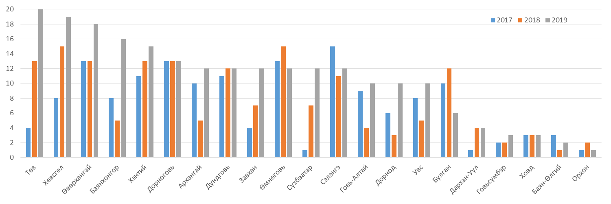

2018 оны үнэлгээгээр 2019 онд Дархан-Уул болон Говьсүмбэр аймгуудын нийт сумд урамшуулал авах болзол хангасан. 2017 онтой харьцуулахад Дархан-Уул, Өмнөговь болон Орхон аймгийн бүх сумд урамшуулал авах болзол хангаж байжээ. Энэ жил Өмнөговь аймгийн 15 сумаас 12 нь, Орхон аймгийн 2 сумаас 1 нь урамшуулал авах болзол хангав.

Олон сумтай аймгуудаас 2017-2018 онд Дорноговь аймгийн 14 сумаас 13 сум нь урамшуулал авснаар хамгийн олон сум нь урамшуулал авсан аймаг болж байсан бол 2019 онд мөн л 13 сум нь урамшуулал авах болзол хангажээ. Өвөрхангай аймгийн 19 сумаас 18 сум нь 2019 онд болзол хангажээ. Харин хамгийн цөөхөн сум урамшуулал авсан аймгуудыг дурдвал 2017 онд Сүхбаатар аймгаас 1 сум , 2018 онд Баян-Өлгий аймгаас 1 сум, 2019 онд Орхон аймгаас 1 сум тус тус урамшуулал авах болзол хангажээ.

График 8. 2018 онд урамшуулал авах болзол хангасан

сумдын, аймаг бүрийн сумдад эзлэх хувиар,

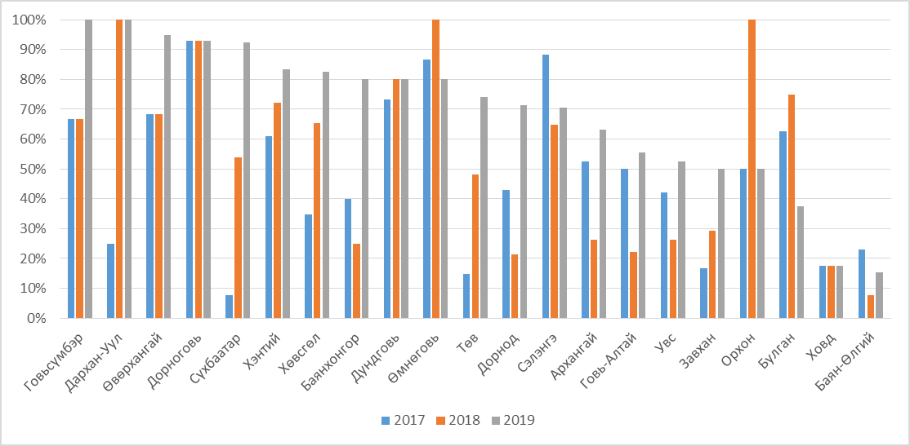

Сүхбаатар аймгаас 2019 онд 12 сум урамшуулал авах болзол хангасан нь 2017 онд 1 сум урамшуулал авч байсантай харьцуулахад үнэлгээ нь огцом сайжирсан байна.

**График. 2017-2019 онд ГСУ, аймаг бүрээр, /сая.төгрөг/**

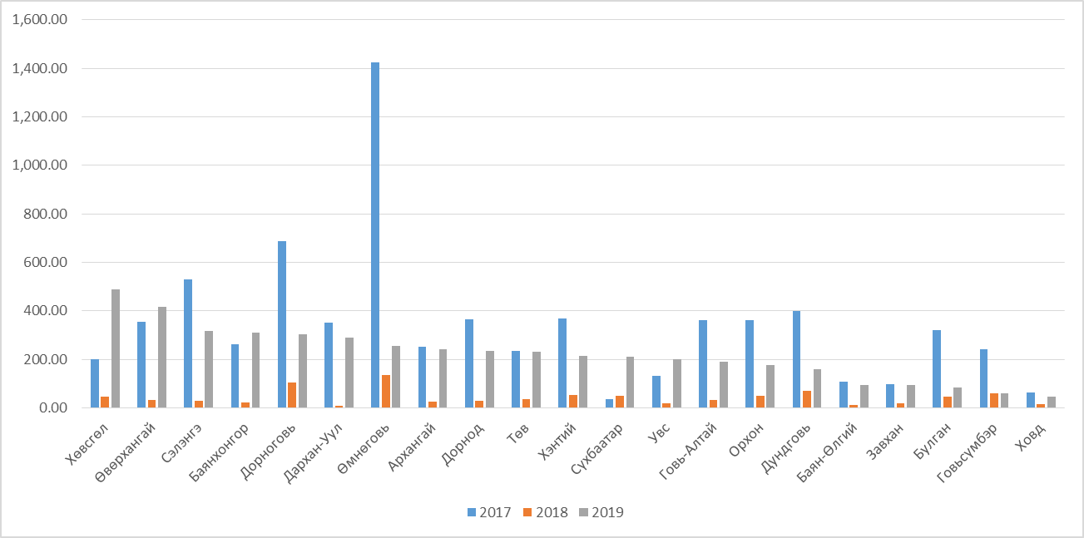

Урамшууллын хэмжээг аймаг бүрээр харьцуулахад 2019 онд хамгийн их урамшууллыг Хөвсгөл аймаг 20 сум нийт 488,7 сая төгрөг, Ховд аймгийн 3 сум нийт 45.6 сая төгрөг буюу хамгийн бага урамшуулал авах аймаг болжээ. Энэ нь Хөвсгөл аймаг харьцангуй олон сумтай, төвөөс алслагдсан, олон хүн амтай тул ОНХС-ийн хуваарилалт их байдаг ба дийлэнх сумд нь өндөр үнэлгээ авсантай холбоотой юм.

# Аймаг бүрийн сумдын жилийн гүйцэтгэлийн үнэлгээний үр дүн

## **Дорнод аймгийн 2018 оны ЖГҮ-ний үр дүн**

Дорнод аймгийн сумдын дундаж үнэлгээ 2017 онд өмнөх оны төвшинд буюу 29.4 хувьтай байсан бол 2018 онд мэдэгдэхүйц нэмэгдэж 50.3 хувь болжээ. Энэ 2018 оны нийт сумдын дундаж үнэлгээтэй ойролцоо байна.

График 1. 2016, 2017, 2018 оны ЖГҮ-ний үр дүн, нийт сумдын дундаж ба

тухайн аймгийн сумдын дундаж

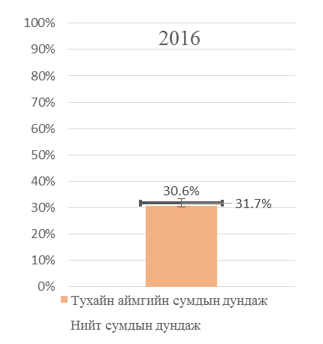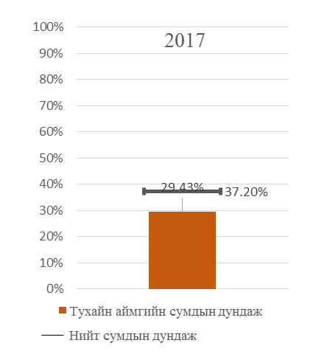 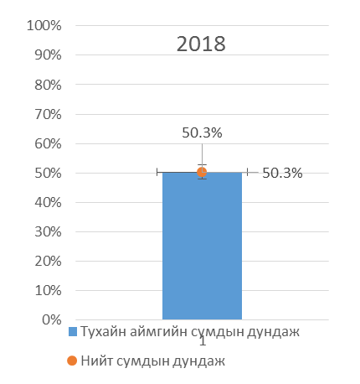

Өмнөх оны бүлэг бүрийн үнэлгээтэй харьцуулахад 2018 онд гүйцэтгэлийн бүлгээс бусад бүлгийн үнэлгээ нэмэгдэж нийт сумдын бүлэг бүрийн дундаж үнэлгээнд дөхөж ирсэн. Өмчийн удирдлагын бүлэг үзүүлэлт өмнөх онд нийт сумдын дундаж үнэлгээтэй ойролцоо байсан бол 2018 онд дунджаас дээгүүр буюу 62,7 хувьд хүрсэн байна.

График 2. Дорнод аймгийн сумдын 2017, 2018 оны ЖГҮ-ний үр дүн, бүлгээр

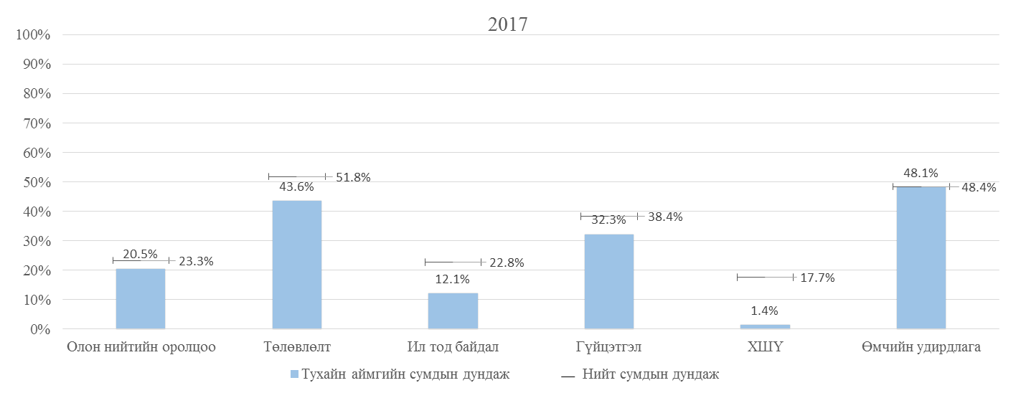

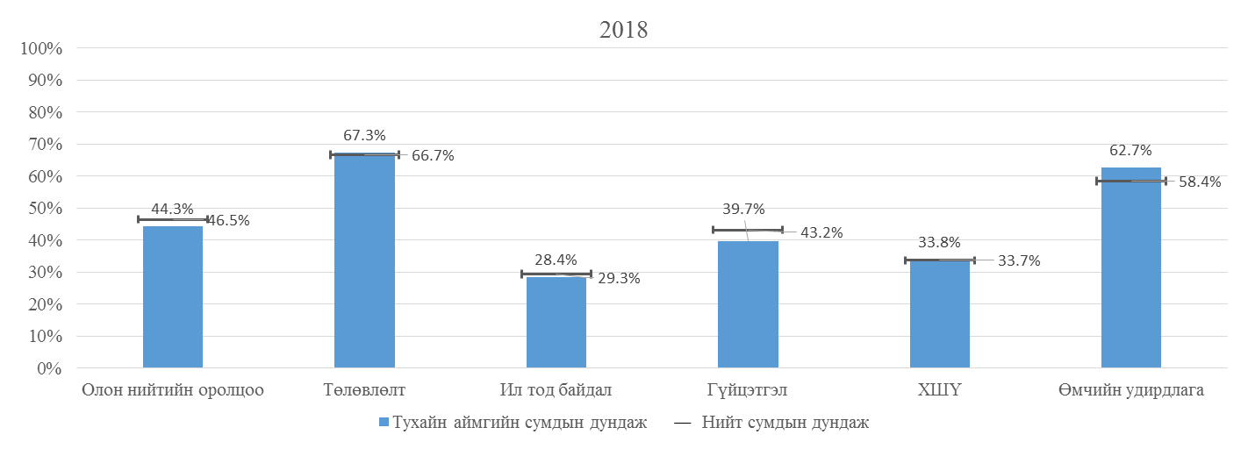

Хоёр оны үнэлгээг үзүүлэлт бүрээр нь харьцуулбал олон нийтийн оролцооны бүлгийн үнэлгээ дээшлэхэд үзүүлэлт бүрээр өмнөхөөс өндөр үнэлгээ авсан нь нөлөөлжээ. 2017 онд үнэлгээ аваагүй байсан 2 дугаар үзүүлэлт буюу 4 үзүүлэлтээр төсөл арга хэмжээг тодорхойлсон сумдын тоо нэмэгдсэн байна. Төлөвлөлтийн бүлгийн хувьд 2017 онд 2018 оны ОНХС-ийн хөрөнгөөр хэрэгжүүлэх төсөл, арга хэмжээний тодорхойлох маягтыг өмнөх жилээс олон сум хийж үнэлгээ авчээ. 2016 онд 2017 оны төсвийг хугацаанд нь баталсан сум цөөн байсан бол 2017 онд бүх сумд хугацаандаа баталжээ.

График 3.Дорнод аймгийн сумдын 2017, 2018 оны ЖГҮ-ний үр дүн, үзүүлэлт бүрээр

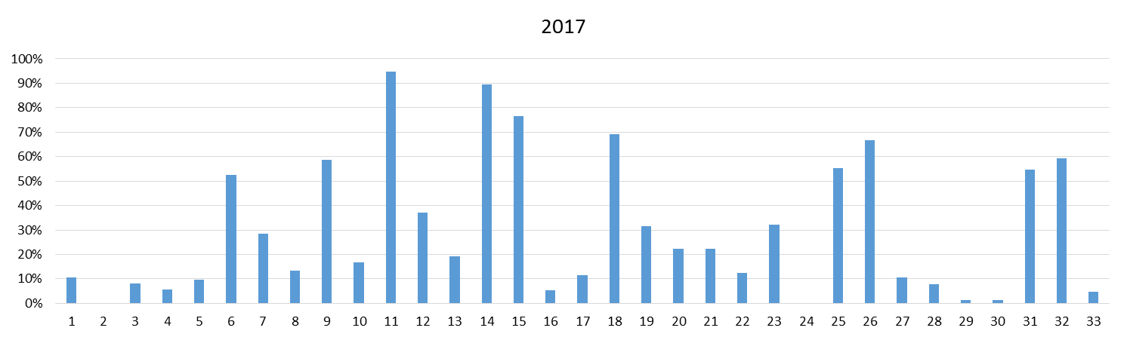

|  |  |  |  |  |  |
| --- | --- | --- | --- | --- | --- |
| Бүлэг 1 | Бүлэг 2. | Бүлэг 3 | Бүлэг 4 | Бүлэг 5. | Бүлэг 6. |

. . .

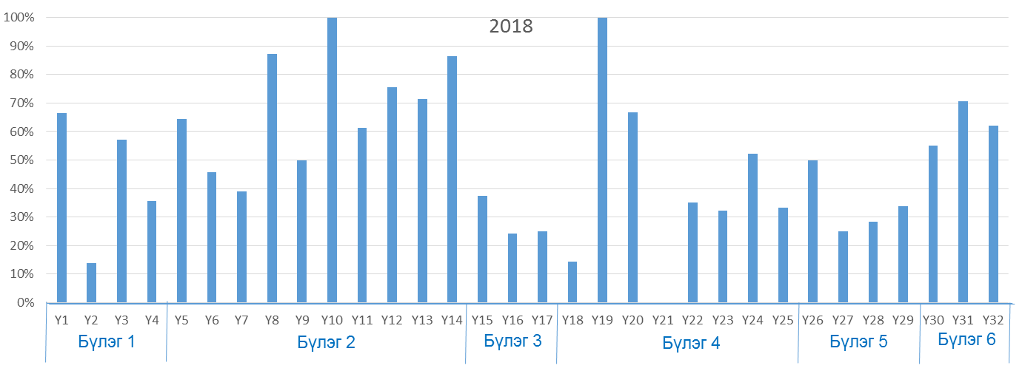

Сумдын Засаг даргын Тамгын газар болон ИТХ-ийн ажлын албан 2018 оны төсвийг батлах ИТХ-д ирэгдийн төлөөлөгчдийг оролцуулах, иргэдэд төсвийн мэдээллийг түгээх, шилэн дансанд мэдээлэл оруулахад анхаарч ажилсан нь 3 дугаар бүлгийн үзүүлэлтүүдийн үнэлгээнээс харагдаж байна. Гүйцэтгэлийн бүлгийн хувьд хуулиар хориглосон төсөл, арга хэмжээг санхүүжүүлсэн эсэх тухай 18 дугаар үзүүлэлт өмнөх оноос буурчээ. Харин үнэлгээний хороо байгуулахад анхаарч ажилласны үр дүнд бүх сумд хамаарах дээд оноогоо авсан байна. Нээлттэй тендерийн зарыг олон нийтэд үндэсний хэвлэл, мэдээллээр түгээсэн эсэх үзүүлэлт ихэнх сумдад хамааралгүй байсан нь сумдын хэрэгжүүлсэн хөтөлбөр, төсөл арга хэмжээний төсөвт өртөг нь барааны хувьд 50 сая, ажил үйлчилгээний хувьд 80 сая төгрөг байх босго үнэд хүрээгүйг харуулж байна. Мөн түүнчлэн сумдын ОНХС-ийн хуваарилалт багассан нь үүнд нөлөөлсөн.

ОНХС-ийн мэдээллийн системд 2018 оны төсөл, арга хэмжээний мэдээлэл оруулсан, 2017 онд хэрэгжсэн төсөл, арга хэмжээнд иргэдтэй хамтран хяналт тавьж, үр дүнг үнэлсэн сумдын тоо, үнэлгээ нэмэгдсэн байна.

ОНХС-ийн хөрөнгөөр 2017 онд хэрэгжүүлсэн хөтөлбөр, төсөл арга хэмжээний үр дүнд бий болсон хөрөнгийг хүлээн авах, бүртгэх эзэнтэй болгох үйл ажиллагаа өмнөх оноос илүү сайжирсан төлөвтэй харагдаж байна.

График 4. 2016, 2017, 2018 оны сум бүрийн ЖГҮ-ний үр дүн

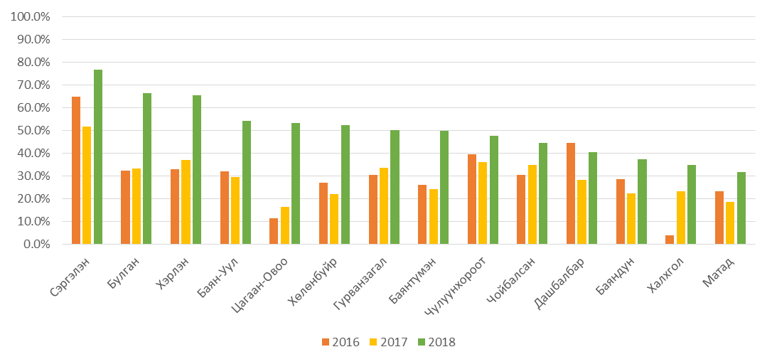

Дорнод аймгийн сумдаас Сэргэлэн сум 2016-2018 оны ЖГҮ-ээр 3 жил дараалан хамгийн өндөр буюу 52-77 хувийн үнэлгээ авчээ. Булга, Хэрлэн, Баян-Уул, Цагаан-овоо, Хөлөн буурь, Гурванзагал, Баянтүмэн сумдын үнэлгээ өмнөх оноос огцом өссөн. Халхгол сумын үнэлгээ 2016 онд 4 хувь байсан бол жил бүр сайжирсаар 2018 онд 35 хувьд хүрэв.

2017 онд 6 сум 364.7 сая төгрөгийн урамшуулал, 2018 онд 3 сум 28.2 сая төгрөгийн урамшуулал авах болзол хангаж байсантай харьцуулахад 2019 онд 10 сум 233.9 сая төгрөгийн урамшуулал авах болзол хангаж гүйцэтгэлийн үнэлгээ илт сайжирсан нь харагдаж байна. 2016 оноос хойш урамшуулал аваагүй 3 сум байгаа нь Баяндүн, Халхгол болон Матад сумд юм.

Хүснэгт 1. 2016-2018 оны сум бүрийн ЖГҮ-ний үр дүн ба урамшууллын хэмжээ



Хүснэгт 2. Тогтвортой амьжиргаа 3 төслөөс хуваарилсан ерөнхий дэмжлэг



Тогтвортой амьжиргаа 3 төслийн хүрээнд ЖГҮ хийж урамшуулал олгохоос гадна 2018-2019 оны төсвийн жилд бүх сумдын ОНХС-д ерөнхий дэмжлэг олгож байна. Дорнод аймгийн бүх сумд 2018 онд 817,9 сая төгрөгийн дэмжлэг авсан бол 2019 онд 553.3 сая төгрөгийн дэмжлэг авахаар байна. Ерөнхий дэмжлэг нь ЖГҮ, урамшуулалтай холбоогүй бөгөөд төслөөс тухайн жил хуваарилах ерөнхий дэмжлэгийг ОНХНС-аас орлогын шилжүүлэг тооцох аргачлал болох итгэлцүүлээр сумдад хуваарилан Төрийн сангийн нэгдсэн сангаар дамжуулан олгосон.

Хүснэгт 2. Дорнод аймгийн 2018 оны сум бүрийн ЖГҮ-ний үр дүн, бүлгээр



Сумдын үнэлгээг бүлэг бүрээр хамгийн өндөр үнэлгээ авсан сумдын дурдвал олон нийтийн оролцооны бүлгийн хувьд Хэрлэн сум, Төлөвлөлтийн бүлгийн хувьд Сэргэлэн сум, ил тод байдлын бүлгийн хувьд Хэрлэн сум, гүйцэтгэлийн болон ХШҮ-ний бүлгийн хувьд Сэргэлэн сум хамгийн өндөр үнэлгээг авчээ. Харин хөрөнгийн удирдлагын бүлгийн хувьд Сэргэлэн, Булган сумд тус тус 100 хувийн үнэлгээ авсан байна. Дорнод аймгийн сумдаас Баянтүмэн суманд хөрөнгийн удирдлагын бүлэг үзүүлэлт хамааралгүй байсан байна. Энэ нь 2017 онд ОНХС-ийн хөрөнгөөр биет хөрөнгө бий болоогүй зөвхөн хөтөлбөр, арга хэмжээ хэрэгжүүлсэнтэй холбоотой юм.

График 5. Бүлэг 1. Олон нийтийн оролцоо  
2018 онд 2019 оны ОНХС-ийн төлөвлөлтийг гүйцэтгэсэн байдал



Сум бүрийн үнэлгээг бүлэг үзүүлэлт бүрээр харьцуулахад баг бүр нь иргэдээс санал авч 100 хувийн үнэлгээ авсан 6 сум байна. Харин огт санал аваагүй Чойбалсан болон Баяндун сумд байлаа. Төсөл арга хэмжээний саналыг 4 үзүүлэлтээр тодорхойлж 100 хувийн үнэлгээ авсан Хөлөнбуйр сум байна харин огт үнэлгээ аваагүй 9 сум байна. Сэргэлэн, Хөлөн буурь, Гурванзагал сумдын бүх багууд нь хүчин төгөлдөр ирцтэй хуралдаж (Ү3) 100 хувийн гүйцэтгэлтэй байв. Хэрлэн, Сэргэлэн, Халхгол, Матад болон Чойбалсан сумдын багууд зөвхөн иргэдээс ирсэн саналыг хэлэлцэж эрэмбэлэн баталсан (Ү4) байна.

График 6. Бүлэг 2. Төсвийн төлөвлөлт

2017 онд 2018 оны ОНХС-г төлөвлөсөн байдал



Төсвийн төлөвлөлтийн 10 бүлэг үзүүлэлтээс сумдын ИТХ 2018 оны төсвийг хуульд заасан хугацаанд баталсан эсэх тухай 10 дугаар үзүүлэлтээр бүх сумд 100 хувийн үнэлгээ авчээ. ОНХС-ийн ажлын хэсэг байгуулах, хөтөлбөр, төсөл арга хэмжээг сумын хөгжлийн бодлого, төлөвлөлттэй уялдуулах, сумын ажлын хэсгийн эрэмбэлсэн арга хэмжээнүүд иргэдийн саналаар дэмжигдсэн эсэх, ИТХ төсөл арга хэмжээ бүрийг хэлэлцэн, журамд заасан маягтыг ашиглан баталсан, худалдан авалтын төлөвлөгөөнд зохих аргыг зөв сонгон баталсан сумд дийлэнх олонх нь байлаа. Ажлын хэсэг 1-ээс дээш удаа хуралдсан эсэх, төсөл арга хэмжээний дэлгэрэнгүй мэдээлэл боловсруулсан эсэх болон ИТХ-ийн ирцтэй холбоотой үзүүлэлтээр олонх нь 60 орчим хувийн үнэлгээ авчээ.

Хүснэгт 7. Бүлэг 3. Төсвийн ил тод байдал

2018 онд ОНХС-ийн ил тод байдлыг хангасан байдал



Мэдээллийн ил тод байдлын тухай 3 дугаар бүлэг үзүүлэлтийн хувьд 2018 оны төсөв батлах ИТХ-д 8 буюу түүнээс олон иргэд оролцуулсан 4 сум байгаа бол огт иргэдийн төлөөллийг оролцуулаагүй 8 сум байна. Олон төрлийн мэдээллийн хэрэгслээр төсвийн мэдээллийг хүргэсэн эсэх тухай 16 үзүүлэлтээр ихэнх нь 20 хувийн үнэлгээ авсан нь мэдээллийн салбараас өөр мэдээллийн хэрэгсэл ашиглаагүйг илтгэж байна. 2018 оны эхний хэдэн сарын төсвийн мэдээллийг шилэн дансанд байршуулсан сумд 3 байршуулаагүй сумд 9 харин оны эхний 5 сарын байдлаар санхүүжилт гараагүйгээс хамаарахгүй үзүүлэлт болсон 2 сум байв.

Хүснэгт 8. Бүлэг 4. Төсвийн гүйцэтгэл

2017 оны ОНХС-ийн гүйцэтгэл



Гүйцэтгэлийн бүлгийн 8 үзүүлэлтээс худалдан авалттай холбоотой 19-22 дугаар үзүүлэлт олон сумын хувьд хамааралгүй байсан нь ихэнх нь 8 сая төгрөгөөс бага үнийн дүнтэй төсөл, хөтөлбөр арга хэмжээ хэрэгжүүлсэнтэй холбоотой юм. 25 дугаар үзүүлэлт нь 2017 онд төсөв батлахад он дамжсан төслүүдийг жагсаан баталсан тухай байдаг. Ихэнх сумдын хувьд 2018 оны төсвийн жилд өмнөх оноос шилжсэн дутуу санхүүжилт байгаагүй тул хамаарахгүй үзүүлэлт болжээ. Ихэнх сумд 2017 онд Төсвийн тухай хуульд заасан хориглосон арга хэмжээг тодорхой хэмжээгээр батлан санхүүжүүлсэн нь 18 дугаар үзүүлэлтийн үнэлгээнээс харагдаж байна. ОНХС-ийн тайланг гаргасан, бодит гүйцэтгэлд үндэслэн санхүүжилт олгосон сумдын дундаж үнэлгээ 32 болон 52 хувьтай байлаа.

Хяналт шинжилгээ үнэлгээтэй холбоотой 4 үзүүлэлтээс эхний 2 үзүүлэлт нь ОНХС-ийн мэдээллийн системд төлөвлөлт болон санхүүжилтийн мэдээлэл оруулсан эсэх тухай байдаг. Дорнод аймгийн сумдын 50 хувь нь төлөвлөлтийн мэдээлэл оруулсан бол 75 хувь нь санхүүжилтийн мэдээлэл оруулаагүй харин Сэргэлэн болон Гурванзагал сумдын хувьд хамаарахгүй үзүүлэлт байжээ. ИТХ-ын дэргэдэх хяналтын хороо дангаараа эсвэл иргэдтэй хамтран хяналт, шинжилгээг 2017 онд хэрэгжүүлсэн төсөл, хөтөлбөр, арга хэмжээ бүрд хийсэн сумд 2 нь Булган болон Баяндун байв. Харин үнэлгээ хийсэн 7 сумаас Цагаан-овоо хэрэгжүүлсэн төсөл хөтөлбөр арга хэмжээндээ үнэлгээ хийжээ.

Хүснэгт 9. Бүлэг 5. Хяналт, шинжилгээ ба үнэлгээ

2017-2018 оны ОНХС-ийн хөтөлбөр, төсөл арга хэмжээнд хяналт, үнэлгээ хийсэн байдал



Хөрөнгийн удирдлагатай холбоотой 3 үзүүлэлт бүхий 6 дугаар бүлгийн хувьд бараа, ажил хүлээлцэх комиссыг 5 сум зохих журмын дагуу гүйцэтгэж 100 хувийн үнэлгээ авсан. Харин огт үнэлгээ аваагүй Баяндун болон Халхгол сумд байлаа. Харин бүх сумд акт үйлдэн бараа, ажил үйлчилгээг хүлээн авсан байна. Халхгол сумаас бусад нь бий болсон өмч хөрөнгийг эзэнтэй болгох арга хэмжээ аваагүй байна.

Хүснэгт 10. Бүлэг 6. Хөрөнгийн удирдлага

2017 оны ОНХС-ийн хөрөнгөөр бий болсон биет хөрөнгийн өмчлөл, ашиглалт



## **Хэнтий аймгийн ЖГҮ-ний үр дүн**

Хэнтий аймгийн сумдын дундаж үнэлгээ 2016 онд 36.3 хувь, 2017 онд 39.6 хувьтай байсан бол 2018 онд 52.6 хувь болж мэдэгдэхүйц өсжээ. Энэ нь нийт сумдын дундаж үнэлгээнээс өндөр байлаа.

График 5. 2016, 2017, 2018 оны ЖГҮ-ний үр дүн, нийт сумдын дундаж ба

тухайн аймгийн сумдын дундаж

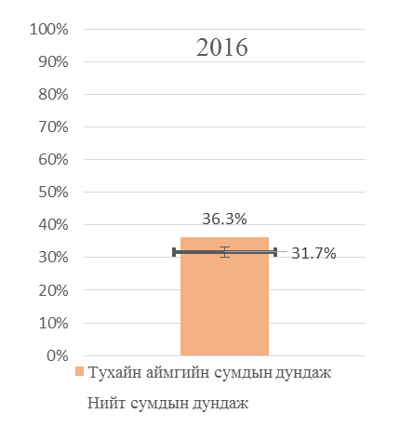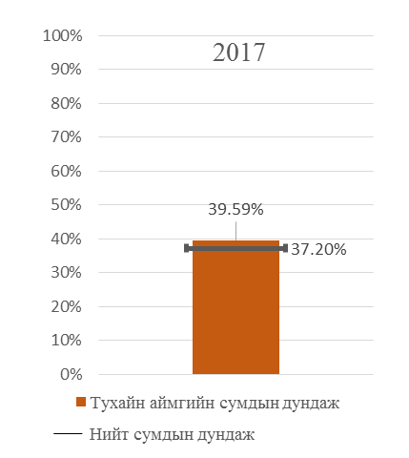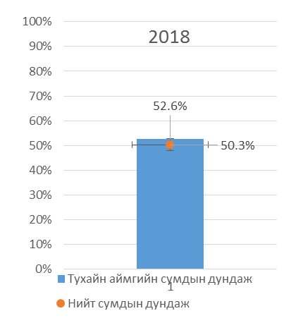

Бүлэг бүрээр нь авч үзвэл ил тод байдал, өмчийн удирдлагын бүлгээс бусад нь жигд өсөлттэй байсны үр дүнд бүлэг бүрийн нийт сумдын дунджаас өндөр байсан өмнөх жилийн төвшинг хадгалж чаджээ. Ил тод байдлын үзүүлэлт өмнөх төвшнөөс буурсан, харин хөрөнгийн удирдлагын үзүүлэлт өссөн хэдий ч нийт сумдын дунджаас доогуур байна.

График 6. Хэнтий аймгийн сумдын 2016, 2017, 2018 оны ЖГҮ-ний үр дүн, бүлгээр

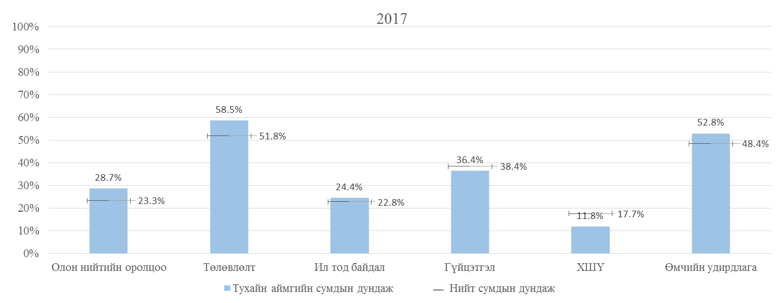

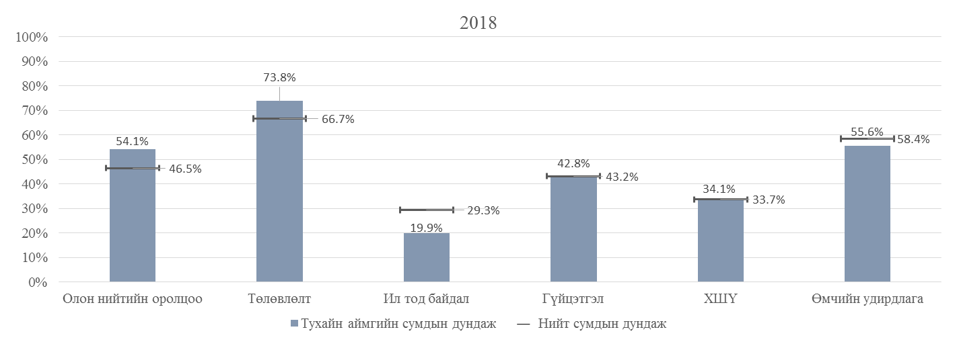

Олон нийтийн оролцооны үзүүлэлтүүдээс иргэдээс санал авах, ИНХ-ийн ирц, төсөл хөтөлбөрийн саналын танилцуулгыг бэлтгэх, ИНХ-ийн зөвхөн иргэдээс ирсэн саналд үндэслэн төсөл хөтөлбөрийн жагсаалтыг хэлэлцэн батлахад өмнөх оноос илүү анхаарч ажиллажээ. Энэ бүлгийн 4 үзүүлэлтээс 3 үзүүлэлтийн сумдын дундаж үзүүлэлт 50 хувиас өндөр байна.

Төлөвлөлтийн бүлгийн үзүүлэлтүүдээс 2018 оны төсөв баталсан ИТХ-ын ирцээс бусад үзүүлэлтүүдийн уг аймгийн дундаж нь 50 хувиас өндөр байна. 2018 оны төсвийг хугацаандаа баталсан болон худалдан авалтын аргыг зөв сонгосон сумдын дундаж 100 хувь байгаа нь бүх сумд авах дээд оноогоо авсныг харуулж байна.

Ил тод байдлын үзүүлэлтээс зөвхөн хэвлэл мэдээллийн олон хэрэгслээр төсвийн мэдээллийг түгээсэн сумдын дундаж үнэлгээ өмнөх оноос өссөн байна.

Гүйцэтгэлийн үнэлгээний 8 үзүүлэлтээс нээлттэй тендертэй холбоотой худалдан авалтын тухай 3 үзүүлэлт бүх суманд хамааралгүй байжээ. Төсвийн хуулиар хориглосон чиг үүрэгт багтсан төсөл хөтөлбөр хэрэгжүүлэх байдал нь өмнөх оноос буурч үнэлгээ нь өссөн. Мөн түүнчлэн харьцуулалт болон шууд худалдан авалтын арга хэрэглэх үедээ сонгон шалгаруулалтыг журмын дагуу хийсэн сумдын дундаж үнэлгээ сайжирчээ. Энэ бүлгийн бусад үзүүлэлтүүд мөн өмнөх оноос тодорхой хувиар дээшилсэн байна.

Хяналт шинжилгээ, үнэлгээний бүлгийн үзүүлэлтүүд мөн жигд сайжирсан байгаагаас ОНХС-ийн мэдээллийн системд төлөвлөлтийн мэдээллийг оруулсан сумдын дундаж үнэлгээ өндөр байна. Хөрөнгийн удирдлагын бүлгийн 3 үзүүлэлтүүдээс бараа, ажил хүлээн авах комисс байгуулах тухай үзүүлэлтийн дундаж нь буурч, актаар хүлээн авсан үзүүлэлтийн дундаж өмнөх оны түвшинд харин хөрөнгийг бүртгэх, эзэнтэй болгоход төдийлөн анхаарал хандуулалгүй өмнөхөөсөө доогуур үнэлгээ авчээ.

График 7. Хэнтий аймгийн сумдын 2017, 2018 оны ЖГҮ-ний үр дүн, үзүүлэлт бүрээр

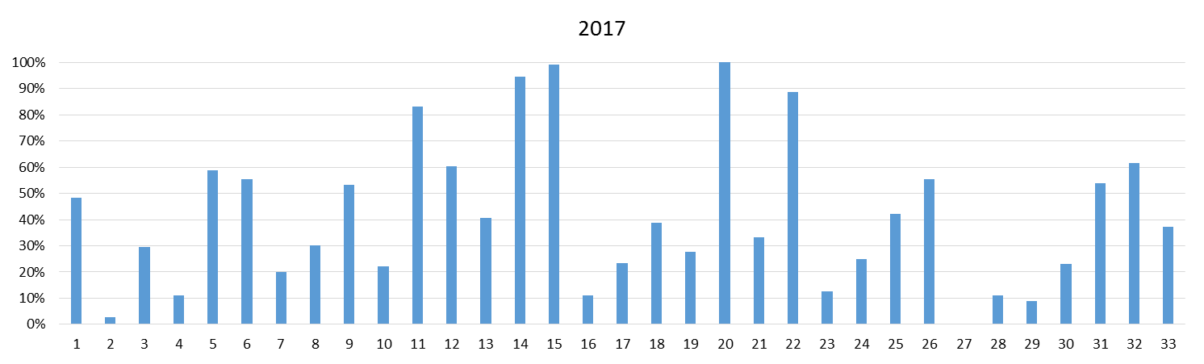

|  |  |  |  |  |  |
| --- | --- | --- | --- | --- | --- |
| Бүлэг 1 | Бүлэг 2. | Бүлэг 3 | Бүлэг 4 | Бүлэг 5. | Бүлэг 6. |

. . .

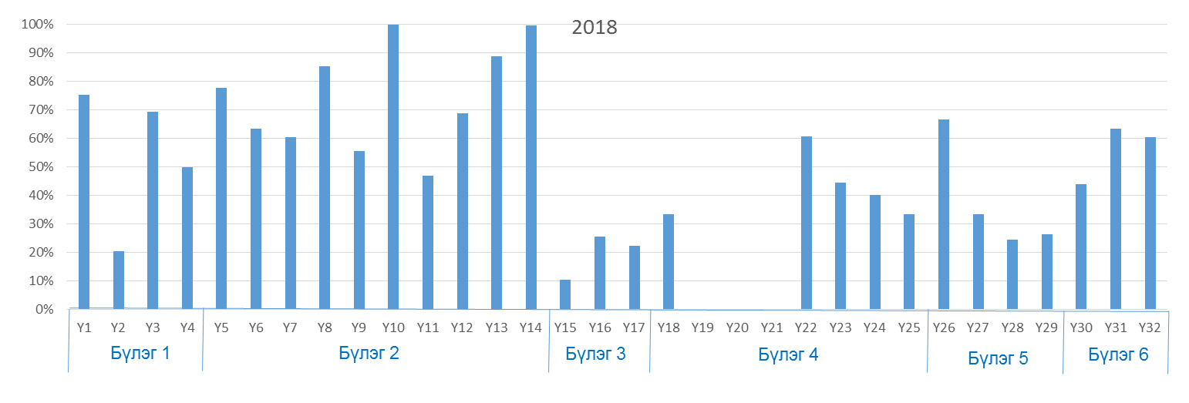

Сум бүрийн үнэлгээг бүлэг тус бүрээр харьцуулахад олон нийтийн оролцооны бүлгийн хамгийн өндөр үнэлгээ болох 94.3-98.0 хувийн үнэлгээг Дадал болон Жаргалтхаан сумд авчээ. Энэ бүлгийн 4 үзүүлэлтээр үнэлгээ аваагүй нэг сум байгаа нь Баянхутаг сум байна. Төлөвлөлтийн бүлгийн үнэлгээ нь Баянхутаг сумаас бусад сумдын хувьд 59.6 хувиас дээш байна. Дадал сум 88.7 хувиар хамгийн өндөр үнэлгээтэй байна. Ил тод байдлын үнэлгээ нь бусад бүлгээс хамгийн бага байгаа нь ихэнх сумд үнэлгээ авсан хэдий ч ихэнх сумд нь 7.7 хувийн үнэлгээтэй байв. Гүйцэтгэлийн бүлгийн хамгийн өндөр үнэлгээ нь Жаргалтхаан сумын 90.5 хувийн үнэлгээ байлаа. Норовлин болон Баянхутаг сумд энэ бүлэг үзүүлэлтээр үнэлгээ аваагүй хэдий ч 7 сум 50 хувиас өндөр үнэлгээ авсан нь энэ бүлэг өмнөх төвшнөөс өсөхөд нөлөөлжээ.

Хүснэгт 11. Хэнтий аймгийн 2018 оны сум бүрийн ЖГҮ-ний үр дүн, бүлгээр



Хяналт шинжилгээ, үнэлгээний бүлгийн гүйцэтгэл 100 хувьтай байсан сум Дадал сум байв. Дэлгэрхаан болон Хэрлэн сумдын энэ бүлэг үзүүлэлтээр үнэлгээ аваагүй ба 3 сум 50 хувиас дээш бусад нь дунджаар 20 орчим хувийн гүйцэтгэлтэй байгаа нь сумдын дундаж өмнөх оноос мэдэгдэхүйц нэмэгдэхэд нөлөөлсөн.

Дадал болон Дэлгэрхаан сумдын хөрөнгийн удирдлагын гүйцэтгэл 2017 онд 100 хувь байжээ. Энэ бүлэг үзүүлэлтээр үнэлгээ аваагүй сумд байхгүй бөгөөд 7 сумдын үнэлгээ 50 хувиас өндөр байгаа хэдий сумдын дундаж үнэлгээ өмнөх оны түвшинд хүрээгүй ажээ.

Хэнтий аймгийн сумдаас Дадал сум хамгийн өндөр буюу 76.8 хувийн үнэлгээ авсан нь ХШҮ, хөрөнгийн удирдлагын бүлгүүдийн үнэлгээ 100 хувь, олон нийтийн оролцооны бүлгийн үнэлгээ 98.0 хувь, төлөвлөлтийн үнэлгээ 88.7 хувь байгаа нь ихээхэн нөлөөлжээ. Ил тод байдлын үнэлгээний хувьд бусад бүлэгтэй харьцуулахад хамгийн хангалтгүй бага үнэлгээг авсан.

Баянхутаг сум хамгийн бага буюу 17.0 хувийн үнэлгээтэй байгаа бөгөөд олон нийтийн оролцоо, ил тод байдал, гүйцэтгэлийн бүлэг үзүүлэлтээр огт үнэлгээ аваагүйгээс гадна бусад бүлгийн үнэлгээ 17.9-35 хувь байлаа.

Хэнтий аймгийн сумдын үнэлгээг өмнөх онуудтай харьцуулахад Дадал болон Дэлгэрхаан сумдын үнэлгээ жил бүр өссөөр байна. Галшар, Жаргалтхаан, Бор-Өндөр, Батширээт мөрөн зэрэг 7 сумын үнэлгээ өмнөх оноос дээшилжээ. Харин Баянмөнх, Баян-Адрага, Баян-Овоо зэрэг 8 сумын үнэлгээ өмнөх оноос буурсан. Цэнхэрмандал сумын үнэлгээ 2016 оноос буурсаар байна.

График 9. 2016, 2017, 2018 оны сум бүрийн ЖГҮ-ний үр дүн

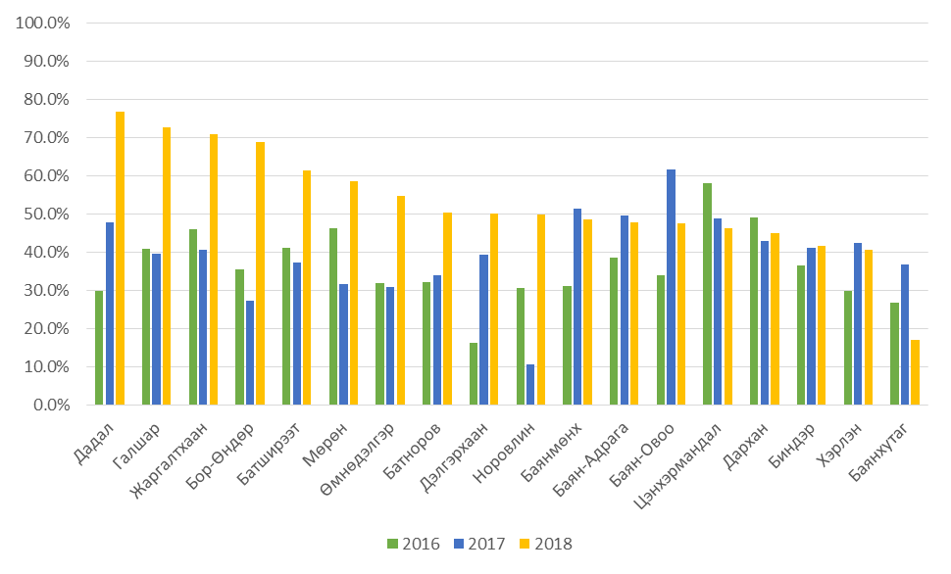

Анх 2016 оны ЖГҮ хийснээс хойш Хэнтий аймгийн урамшуулал авах сумдын тоо нэмэгдсээр байна. Тус аймгийн 11 сум 2017 онд 370.2 сая төгрөгийн, 2018 онд 13 сум 53,7 сая төгрөгийн урамшуулал авсан. 2019 онд 15 сум нь нийт 214.6 сая төгрөгийн урамшуулал авах болзол хангав. Тус аймагт энэ хугацаанд нэг ч удаа урамшуулал аваагүй сумд байхгүй бөгөөд энэ жил хамгийн бага үнэлгээ авсан Баянхутаг 2018 онд 2.85 сая төгрөгийн урамшуулал авч байсан байна.

Хүснэгт 12. 2016, 2017, 2018 оны сум бүрийн ЖГҮ-ний үр дүн ба урамшууллын хэмжээ



Тогтвортой амьжиргаа 3 төслөөс бүх сумдад 2018-2019 онд дэмжлэг үзүүлж байгаа бөгөөд Хэнтий аймгийн сумд 2018 онд 703.2 сая төгрөгийн дэмжлэг авчээ. 2019 онд 479.4 сая төгрөгийн дэмжлэг авна. Энэ дэмжлэг нь ЖГҮ болон урамшуулалтай шууд холбоогүй юм. ОНХНС-аас аймаг сумдад орлогын шилжүүлэг хуваарилдаг аргачлал буюу итгэлцүүрээр дэмжлэгийг хуваарилдаг. Дэмжлэг хэмжээ буурсан нь ТА-3 төслөөс 2018 онд 16 орчим тэрбум төгрөг, 2019 онд 11 тэрбум төгрөгийн дэмжлэг үзүүлж буйтай холбоотой юм.

Хүснэгт 13. Ерөнхий дэмжлэг



Сумдын үнэлгээг үзүүлэлт бүрээр харьцуулахад олон нийтийн оролцооны бүлэг үзүүлэлтээр Дадал сум хамгийн өндөр үнэлгээ авсан. Үзүүлэлт бүрээр задалж харахад 4 үзүүлэлтээс 3 үзүүлэлт буюу бүх агууд иргэдээс санал авсан, бүх багийн ИНХ-ийн ирц бүрдсэн, зөвхөн иргэдээс ирсэн саналыг хэлэлцэн баталсан эсэх үзүүлэлтээр 100 хувийн үнэлгээ авсан байна. Хоёрдугаар үзүүлэлтийн үнэлгээ улсын хэмжээнд хамгийн бага байдаг. Харин Дадал сумын энэ үнэлгээ нь 93.0 хувьтай байгаа нь улсын түвшинд хамгийн өндөр байна. Тус аймгийн дийлэнх сумдын багууд бүгд иргэдээс санал авч 100 хувийн гүйцэтгэлтэй ажилласан байна.

Хүснэгт 14. Бүлэг 1. Олон нийтийн оролцоо  
2018 онд 2019 оны ОНХС-ийн төлөвлөлтийг гүйцэтгэсэн байдал



Гэвч Баян-Адрага болон Баянхутаг сумдын багууд иргэдээс огт санал аваагүй тул тэг үнэлгээтэй байна. Багуудын Засаг дарга нар төслийн саналын танилцуулга үзүүлэлтийг бэлтгээгүй нь хоёрдугаар үзүүлэлтийн үнэлгээнээс харагдаж байна. Зөвхөн Бор-Өндөр сумын багууд уг үзүүлэлтээр бүрэн үнэлгээ авчээ.

Хүснэгт 15. Бүлэг 2. Төсвийн төлөвлөлт

2017 онд 2018 оны ОНХС-г төлөвлөсөн байдал



Төсвийн төлөвлөлтийн үзүүлэлтийн уг аймгийн сумын 73.8 хувь бөгөөд хамгийн өндөр үнэлгээтэй сум нь Дадал сум, харин хамгийн бага үнэлгээтэй сум нь Баянхутаг сум байна. ОНХС-ийн ажлын хэсгийг байгуулан бүрэн оноогоо авсан сумд 14 сум харин үнэлгээ аваагүй 4 сум байна. Ажлын хэсэг нь багуудын саналыг эрэмбэлэх хурлыг 1 дээш удаа зохион байгуулсан сум Норовлин, Батширээт зэрэг 6 сум байна. Харин ажлын хэсэг ч байгуулаагүй, хурал зохион байгуулаагүй 3 сум байлаа.

Энэ бүлэг үзүүлэлтээс хамгийн сул үнэлгээтэй үзүүлэлтүүд нь дээрхээс гадна төсөл, арга хэмжээний тодорхойлох маягтыг бөглөсөн эсэх, ИТХ-ийн ирц бүрэн эсэх гэсэн үзүүлэлтүүд байна. ИТХ-ын ирц 100 хувьд хүрдэггүй ч хүчинтэй байх 50 хувиас өндөр байдаг ажээ. Гэсэн хэдий ч ирц хүрээгүй сумд байна.

Хүснэгт 16. Бүлэг 3. Төсвийн ил тод байдал

2018 онд ОНХС-ийн ил тод байдлыг хангасан байдал



Төсвийн гүйцэтгэлийн бүлгийн эхний үзүүлэлт болох хориглосон чиг үүрэгт багтсан төсөл, арга хэмжээ хэрэгжүүлсэн эсэх үзүүлэлтийн үнэлгээ олон сумдын хувьд хангалтгүй байна. Бүлэг үзүүлэлтийн дундаж үзүүлэлтийг харьцуулахад дурдаж байснаар худалдан авалттай холбоотой 19-21 дүгээр үзүүлэлтүүд бүх суманд хамаарахгүй байсан байна. Үүнээс гадна зохих журмын дагуу гүйцэтгэгчийг сонгон шалгаруулсан тухай 22 дугаар үзүүлэлт 7 суманд хараахгүй үзүүлэлт болжээ. Энэ үзүүлэлт хамааралтай сумдын хувьд Жаргалтхаан, Бор-Өндөр зэрэг 5 сум 100 хувийн гүйцэтгэлтэй байсан бол Батширээт, Баян-Адрага, Баянхутаг сумд үнэлгээ аваагүй байна. 25 дугаар үзүүлэлт 3 сумаас бусдад нь хамааралгүй байжээ. Өөр хэлбэл 2017 оноос 2018 он руу он дамжсан санхүүжилт дутуу төслүүд байгаагүй ажээ. Баянхутаг болон Норовлин сумд энэ бүлэг үзүүлэлтээр огт үнэлгээ аваагүй байна.

Хүснэгт 17. Бүлэг 4. Төсвийн гүйцэтгэл

2017 оны ОНХС-ийн гүйцэтгэл



Хяналт, шинжилгээ үнэлгээний бүлгийн гүйцэтгэл Дадал сумын хувьд 100 хувийн үнэлгээтэй байна. Харин үнэлгээ аваагүй Дэлгэрхаан болон Хэрлэн сумд байлаа. ОНХС-ийн мэдээллийн системд төлөвлөлтийн мэдээг ихэнх сумд оруулсан ч мэдээллийг гүйцэт үнэн зөв оруулаагүйгээс үнэлгээ аваагүй сумд байсаар байна. Гүйцэтгэлийн мэдээг тус системд цаг тухайд нь оруулахгүй сумд байсаар байна. Тус аймгийн 6 сум мэдээллээ бүрэн оруулсан нь энэ үзүүлэлтийн дундаж үнэлгээ өмнөх оноос өсөхөд нөлөөлжээ. 2017 онд хэрэгжүүлсэн төсөл, хөтөлбөр арга хэмжээнд хяналт шинжилгээг Дадал 100 хувь хийсэн бол үнэлгээг Дадал, Бор-Өндөр, Баян-Адрага, Баянмөнх сумдын ИТХ-ын дэргэдэх хяналтын хороо дангаараа эсвэл иргэдтэй хамтран гүйцэтгэж 100 хувийн үнэлгээ авчээ.

Хүснэгт 18. Бүлэг 5. Хяналт, шинжилгээ ба үнэлгээ

2017-2018 оны ОНХС-ийн хөтөлбөр, төсөл арга хэмжээнд хяналт, үнэлгээ хийсэн байдал



Хөрөнгийн удирдлагын бүлгийн хувьд Дадал болон Дэлгэрхаан хамгийн өндөр үнэлгээ авсан боловч Дадал суманд 2 үзүүлэлт хамаарахгүй байжээ. Энэ нь тухайн төслүүд нь он дамжин хэрэгжсэн бөгөөд “Хоггүй Дадал” болон “Архидалтгүй Дадал” арга хэмжээ байсан тул комисс өмнөх онд байгуулагдсан бөгөөд биет хөрөнгө бий болоогүй байна. Гэсэн хэдий ч ажлын үр дүнг шалган актаар хүлээн авсан ч 100 хувийн үнэлгээ авсан байна. Харин Дэлгэрхаан 3 үзүүлэлт тус бүрд 100 хувийн үнэлгээ авчээ.

Энэ бүлэгт үнэлгээ аваагүй сумд байхгүй ч комисс байгуулах тухай 30 дугаар үзүүлэлт Норовлин суманд хамааралгүй байсан ба Биндэр, Хэрлэн зэрэг 4 сум үнэлгээ аваагүй байна. Биет хөрөнгийг бүртгэх, хариуцах эзэнтэй болгох тухай 32 дугаар үзүүлэлт Баянмөнх болон Норовлин сумдад хамааралгүй байжээ.

Хүснэгт 19. Бүлэг 6. Хөрөнгийн удирдлага

2017 оны ОНХС-ийн хөрөнгөөр бий болсон биет хөрөнгийн өмчлөл, ашиглалт

